目录
知客管理端使用手册 2
一、使用指南 2
二、公告管理 2
1. 公告概述 2
2. 发布公告 2
3. 公告审核 3
4. 公告查看 4
5. 公告修改及下架 4
三、素材管理 5
1. 名片素材 5
2. 营销海报 5
四、用户管理 6
1. 用户查看 6
2. 用户修改 7
五、消息规则管理 10
六、权限管理 10
1. 页面资源管理 10
2. 页面角色管理 11
3. 版本信息管理 15
七、配置管理 16
配置项分类详细说明 18
八、系统指派配置 21
九、消息订阅管理 21
单消息类型批量设置 22
十、隐私协议管理 23
十一、消息订阅黑名单管理 24
十二、知客用户活跃度 25

知客管理端使用手册

一、使用指南
本文档是针对知客小程序后台管理人员使用；
本文档中的配图，来源于知客模拟系统数据，仅做功能说明使用，并不包含真实生产环境的敏感客户数据。
说明
实际交付期货公司的，数据源来自与德索CRM系统，为期货公司的每日最新的生产数据。
本文档会随着知客功能的拓展而更新,当前对应版本为V1.9.6。

二、公告管理

1. 公告概述
在知客小程序[消息]功能中，期货公司后台管理人员可以发布公告，供知客小程序使用者快速了解和自身相关的公告信息。

2. 发布公告
在管理后台中，点击公告管理-发布公告，即可调出发布公告界面,支持富文本编辑。
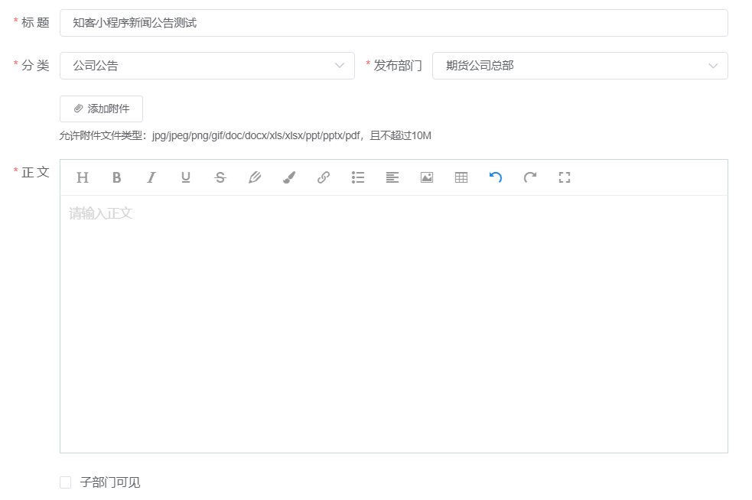
1)标题：填写公告标题；
2)分类：选择公告的类别，目前分为公司公告、内部通知、培训会议；
3)发布部门：选择发布该公告的部门，发布部门会在公告中显示出来，此处的部门数据来源于德索CRM，也就是柜台的组织架构；
4)添加附件：公告中可以添加大小不超过10M的附件，支持格式在下方列出；
5)正文：编辑公告正文内容；
6)子部门可见：该选项默认不勾选，勾选后代表发布部门及下属子部门均能看到该条公告。

3. 公告审核
1)公告编辑完成，提交后即进入待审核状态，需要审核通过后，方可在知客小程序中显示出来；
2)点击待审核菜单，即可查看到最新需要审核的公告，点击右侧蓝色的审核按钮，即可预览公告内容，并进行通过/驳回的审核操作；
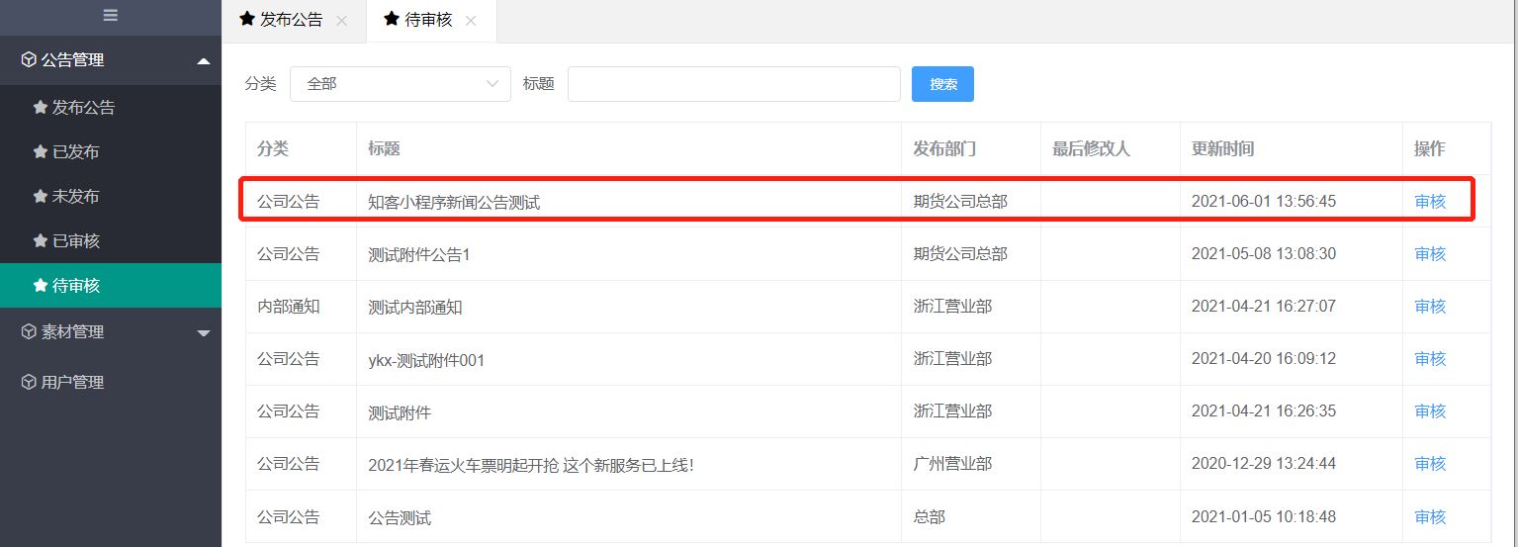
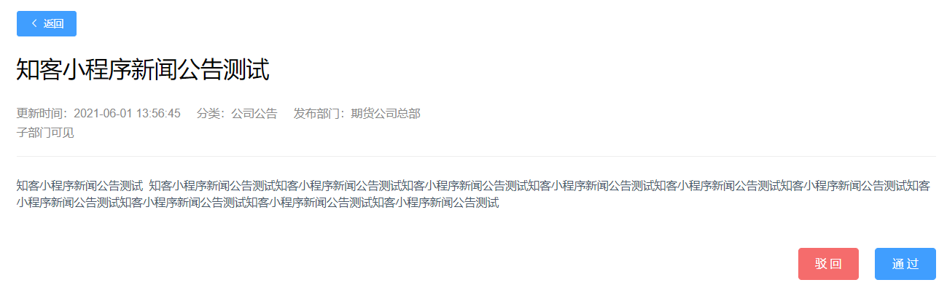
3)审核通过的公告会出现在已审核和已发布中，可以点击进行查看。

4. 公告查看
审核通过的公告，可以在知客小程序中进行查看：

5. 公告修改及下架
1)审核通过的公告，可以在公告管理-已审核中进行修改或者下架，修改：针对公告内容进行修改，下架：下架此条公告信息。
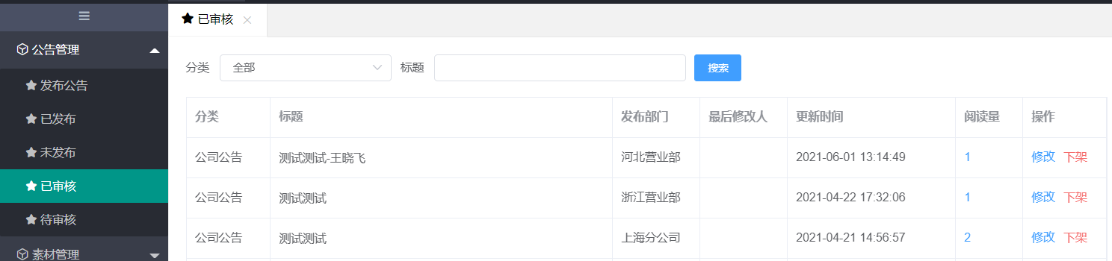

三、素材管理

1. 名片素材
1)当使用者点击智能名片右上角的更改背景时，即可进入名片背景更换操作。在管理后台中，可以对智能名片素材进行管理；

2)在知客管理后台，点击名片素材即可进入素材管理界面，可以对已有的素材进行下架、删除操作，也可以点击上传图片新增名片素材。
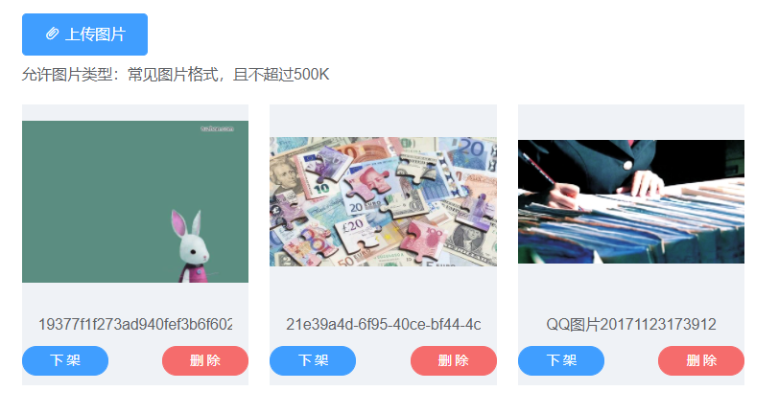

2. 营销海报
1)在企业微信工作台-营销助手中，可以使用营销海报功能，点击左下角的更换海报，即可更换更多海报；

2)在知客管理后台，点击营销海报即可进入素材管理界面，可以对已有的素材进行下架、删除操作，也可以点击上传图片新增名片素材。
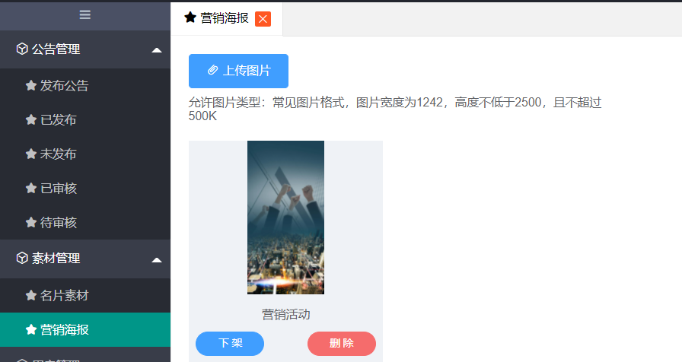

四、用户管理

1. 用户查看
点击用户管理按钮，即可查看到知客小程序的用户信息，上方提供了用户检索条件，下方是客户详细信息列表；
知客的用户数据从德索CRM每日自动同步。
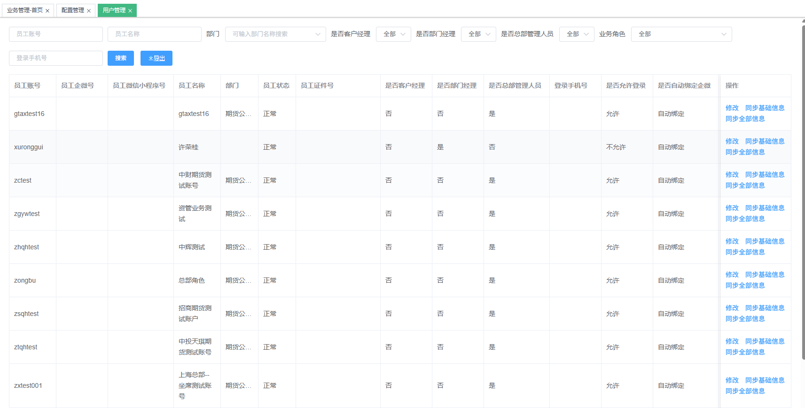
一共由三个操作按钮：
1）修改：点击修改按钮，即可进入用户修改界面，对该用户的部分信息修改。
2）同步基础信息：点击从德索CRM重新同步基础信息，包括员工的企微号，员工微信小程序号，员工名称，部门，状态，是否为客户经理，手机号，是否自动绑定企微等信息，但不重新计算员工的业绩数据。
3）同步全部信息：除了从德索CRM重新同步基础信息之外，还额外同步员工的开发关系，提成比例等信息，并重新计算员工的业绩数据。
账号锁定与解锁（V1.9.6 新增）
为增强账号安全，知客支持密码错误次数上限锁定：用户连续输错密码达到上限后账号自动锁定，用户端登录时会提示已连续输错次数及锁定预警。被锁定的账号需管理员在本页面【用户管理】中找到该用户进行解锁。该功能是否启用及错误次数上限值均通过系统参数控制，如需调整请联系德索运维人员配置。

2. 用户修改
知客用户的类型，由数据权限和页面权限两部分组成。
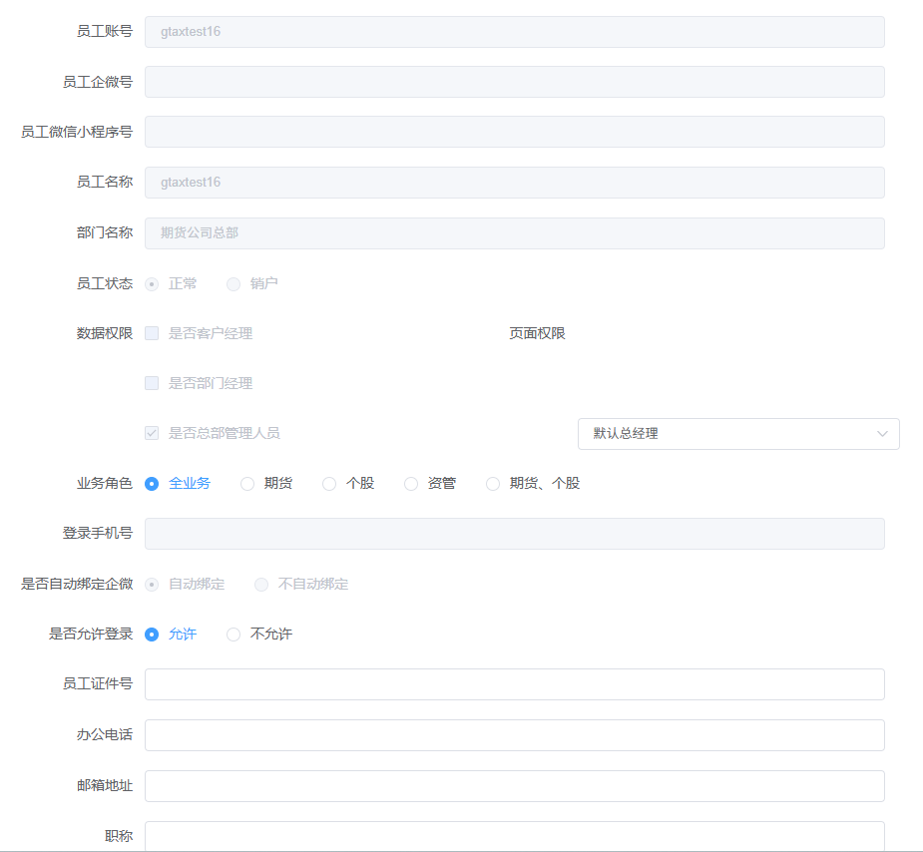
1)数据权限： 决定了这个用户的数据查看范围，包括客户经理，部门经理及总部管理人员，如下表：
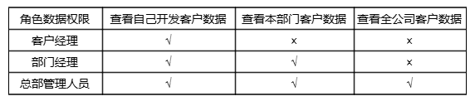
客户经理： 系统会自动判断一个用户是否为客户经理，而且仅由系统判断，暂不提供手工维护；
- 判断依据：是否在德索系统内维护了【操作员与业务人员对应关系】，只要存在操作员与业务人员的对应关系，那么就认为这个操作员至少是一个客户经理。
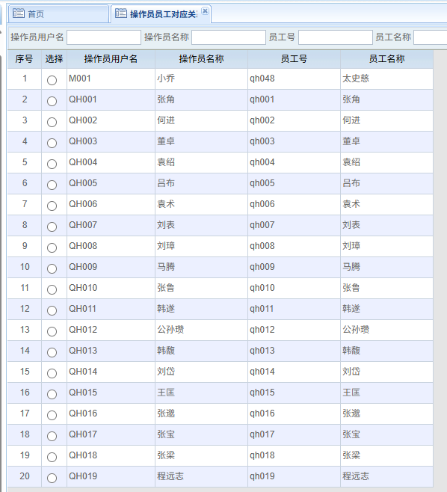
部门经理： 当一个用户不是客户经理时，且对应的部门不是总部，那么在初始化的时候就是一个部门经理，并且默认不允许登录，需要手工打开登录权限；
总部管理人员： 当一个用户不是客户经理时，且对应的部门是总部，那么在初始化的时候就是一个总部管理人员，并且默认不允许登录，需要手工打开登录权限；
提示
当用户是 部门经理 或 总部管理人员时，需要在管理后台手工确认并打开登录权限。
2)页面权限： 不同的用户类型可以查看不同的知客小程序页面，如总部管理人员可以看到所有页面，而客户经理可能会被限制查看客户的实时持仓。
即使是同一种用户类型（如都是客户经理），通过配置不同的页面权限，也可实现差异化的页面展示。上线时每个用户类型会默认对应好页面模板，正常情况下无需做变动。
提示
如果有个性化展示要求，或者如同一种用户类型需要有不同的页面展示时，才需要在本文档第六部分【权限管理】模块进行新增页面角色的维护；
3)业务角色：决定了该用户可以查看哪些业务的数据，默认是全业务（期货经纪业务+个股期权业务）。
若知客尚未对接股票期权数据或者尚未拥有股权期权业务，则全业务等同于期货业务；
4)登陆手机号：默认从德索CRM同步过来。小程序支持以手机号+验证码的形式登陆。
5)是否允许登录：是否允许该用户登录知客小程序；
6)其他名片展示字段：可以修改员工证件号、办公电话、邮箱地址等信息，将在智能名片上进行展示。
提示
用户信息的修改功能，仅可以修改用户的部分信息，修改完用户数据如果想要实时生效，需要在用户列表最右侧点击 【同步基本信息】，否则需要等当天晚上跑批才会自动更新。

五、消息规则管理
此模块用于配置异动消息，及提醒消息的触发规则及发送内容，由供应商进行配置，保持默认即可，若有个性化消息提醒需求，可以联系我们，由系统运维人员进行配置。

六、权限管理

1. 页面资源管理
作为小程序使用的全局资源树，这里面包含了全部可供使用的功能，菜单，按钮，字段等定义。是客户经理，部门经理及总部管理人员 使用的小程序功能的全集。
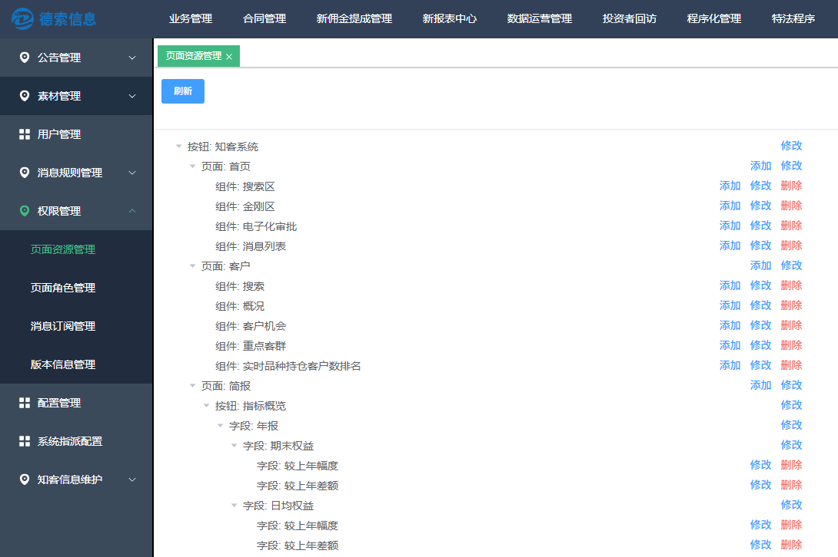
因页面资源管理中的ID有特殊使用要求，不建议轻易新增、修改或删除该页面内容，如需编辑请联系德索工程师处理。
提示
自 V1.9.6 起，客户详情【实时数据】模块新增”实时成交”Tab（展示客户最新 50 条成交记录）。考虑到成交数据的敏感性，页面资源管理中相应增加了”实时成交”权限配置项，管理员可在【页面角色管理】中按角色开启或关闭该项展示，满足差异化的合规与内控要求。

2. 页面角色管理
系统默认的三个页面角色ID：default01，default02，default03，为系统内置的页面角色，由德索统一更新维护，不需要修改。
红框表示角色的类型，分别为客户经理、部门经理及总部管理人员。
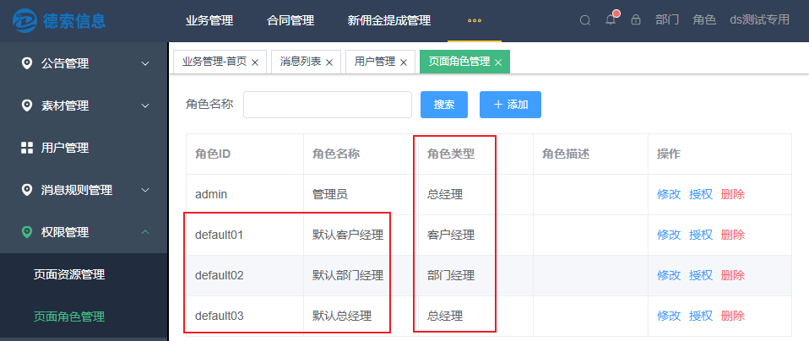
新增角色： 新增的页面角色只能是三个用户类型中的一种，新增后默认对应的资源权限为该类型对应的默认页面角色，即绿框里面的页面角色
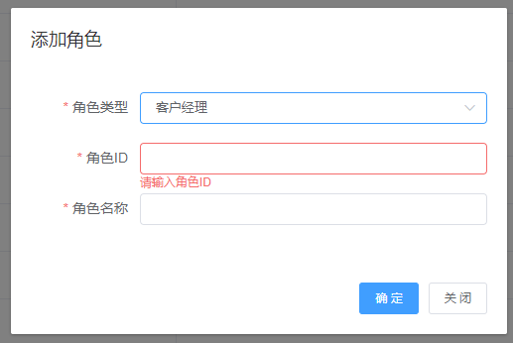
角色授权：页面角色遵循所见即所得的设计思路，若要修改自定义的页面角色功能，则点击授权按钮，再勾选对应权限，提交即可。 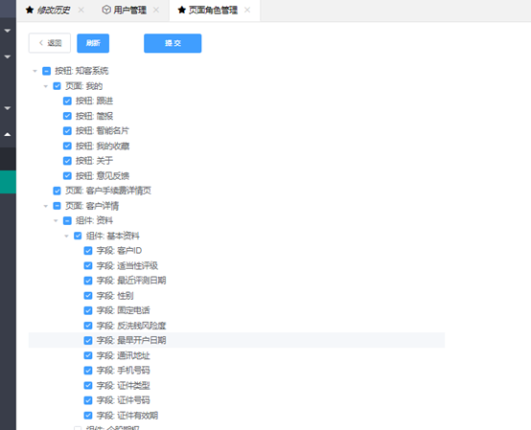
举例
若期货公司希望 北京营业部的客户经理看到系统功能有别于系统默认的客户经理页面，则可以进行如下操作：
- 自定义新增一个叫”北京客户经理”的页面角色：
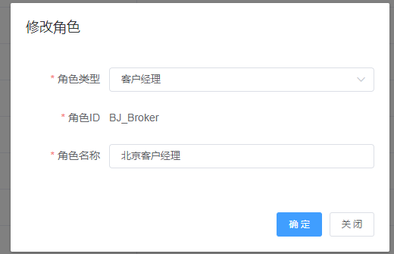
- 对”北京客户经理”授权相应的功能权限，保存；
- 最后在【用户管理】界面，将北京营业部客户经理账号的页面权限改成北京客户经理即可；
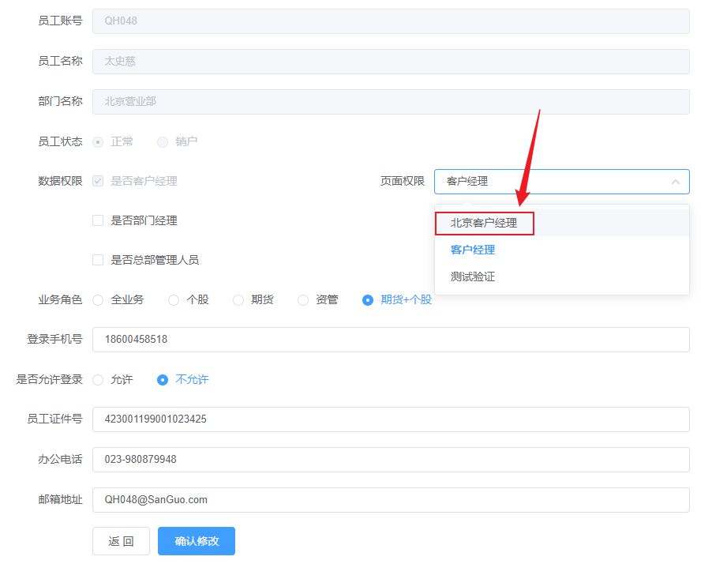
权限相关概念解释 > >1) 用户: 是指登录使用知客的操作用户。通俗来说就是期货公司员工。 >2) 页面角色: 一个权限操作的集合。一个角色包含了N多种菜单,按钮之类的功能。通俗来说：就是知客程序上每个菜单,按钮,甚至某些字段的显示与否,能否点击等功能集合。 >3) 资源:知客上面的每个功能点,字段等定义为一个资源。 >4) 角色类型：一共有三种角色类型，分别为：客户经理，部门经理，总部管理人员。与数据权限一一对应。 >5) 一个角色类型可以包含多个角色。每个角色类型会对应一个默认的角色。可以在【用户管理】中修改某个角色类型对应角色。知客用户登录后，根据对应的用户类型获取对应的页面角色。若同时拥有多个用户类型，则取对应角色权限集合的并集。 >6) 用户角色调整后，需要重新退出，然后登录知客。 >

3. 版本信息管理
用于维护【关于】中的版本信息；
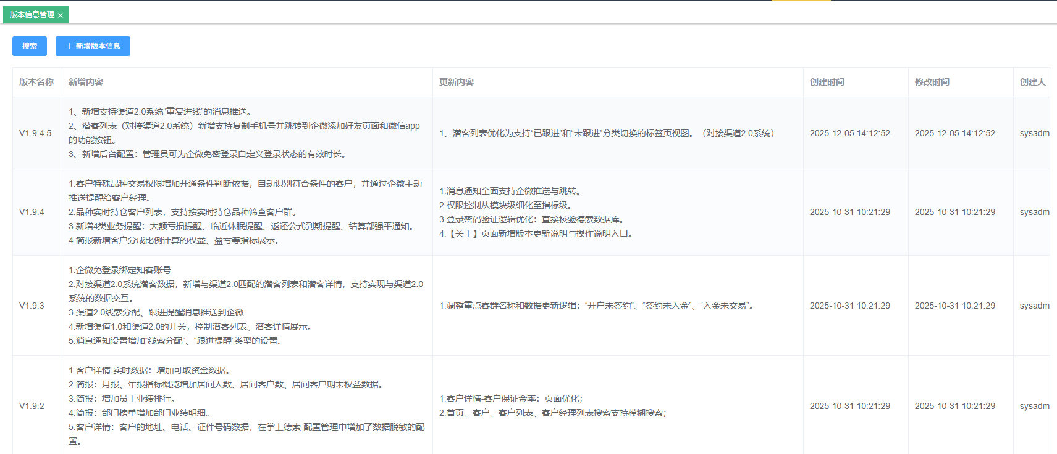

七、配置管理
此模块用于知客小程序前端的一些展示配置，例如是否允许使用手机号进行登录等。若有个性化需求，请联系系统供应商，由德索系统运维人员进行配置。
下面是对一些配置项的解释：
配置项及含义 | 配置项值 | 值描述及影响范围
bind_wx绑定微信功能 | 1(默认) | 是否启用绑定微信功能，0不启用，其他都启用
channelV2_msg_wx_textcard_url渠道V2的企微卡片消息回跳url | 由开发配置 | 渠道消息详情跳转地址
channel_version渠道版本 | 0(默认) | 投资咨询系统总开关，需要客户部署了投资咨询系统（0-关，1-开）
consult_enable投资咨询功能开关 | V1(默认) | V1,V2。渠道切换版本需要和知客运维同事确认。
consult_url交易咨询系统的外跳url | 由开发配置 | 对接了交易咨询系统后才需要配置
custinfo_data_desc客户详情数据文字描述 | 仅统计期货数据，更新于 | 客户详情数据文字描述
default_login_type默认登录方式 | 0(默认) | 0：为账号密码登录，is_phone_login为1，并且default_login_type为1的时候默认手机号登录
desensitize.isBrokerService脱敏开关：居间开发客户是否脱敏 | 1(默认) | 0-不脱敏，1脱敏
desensitize.isDeptService脱敏开关：部门客户客户是否脱敏 | 1(默认) | 0-不脱敏，1脱敏
desensitize.isDeptbrokerService脱敏开关：部门居间开发客户是否脱敏 | 1(默认) | 0-不脱敏，1脱敏
desensitize.isDirectService脱敏开关：直接开发客户是否脱敏 | 1(默认) | 0-不脱敏，1脱敏
desensitize.isSalesmanService脱敏开关：部门业务经理直接开发客户是否脱敏 | 1(默认) | 0-不脱敏，1脱敏
first_time_login_notice首次登录提醒开关 | 1(默认) | 1:开启首次登录提醒 0：未开启
first_time_login_notice_content首次登录提醒内容 | 一般为保密协议 | 首次登录提醒内容
idx_audit业务审批功能是否在首页显示 | 1(默认) | 1显示，0不显示
is_need_encrypt数据传输是否需要加密 | 1(默认) | 服务端与前端通讯的数据传输是否需要加密(0：不需要，1：需要)
is_phone_login是否开启手机号+验证码登录 | 1(默认) | 是否需要手机登录（0，不需要，1需要）
is_support_wechat是否支持通过小程序访问 | 1(默认) | （1：支持；0：不支持）
login_to_page默认登录页面 | /pages/customer/customer（客户页） | 登录跳转的目录地址(token失效情况除外，此时登录后跳转回原来的地址)
module_consult_enable是否开启投资咨询系统的对接 | 0(默认) | 需要部署了投资咨询系统。1是，0否
msg_dtl | msg_dtl_cust,msg_dtl_call
msg_wx_textcard_url发送企业微信通知url | 由开发人员配置 | 调用企微消息推送的地址
my_status_valid通讯录默认显示状态 | 1(默认) | 我的-客户，客户经理，居间人 默认显示有效状态的数据。1：默认显示有效状态 0：默认显示全量数据
pkRSA公钥 | 由开发配置 | RSA公钥
pwdEffectiveTime设置免密登录的有效期 | 0.5H | 设置免密登录的有效期，当且仅当参数“pwdFreeLoginSwitch”设置为1时生效。 用户登录系统后，在此时间段内保持免密登录状态。超过此时长后，登录状态将失效，用户需要重新输入账号密码或验证码进行登录。 格式（举例）：0.5H（半小时）、12H（12小时）、7D（7天）。若设置为“0”则表示每次均需要手动登录。
pwdFreeLoginSwitch免密登录有效期开关 | 1 | 1：开（配合免密有效时间使用）0：关
sync_wecom_userid_enable同步员工信息时是否获取企微用户id. | 1 | 1：是 0：否
to_page客户经理通讯录点击效果 | 1 | 0不下转，1跳转到客户经理简报
water_set水印内容 | staffName,mobile | 需要显示设置项的id，以逗号(英文)区分，且只能填2项。staffName:员工号； mobile:手机号；deptCode:部门号；staffId:工号

配置项分类详细说明

1. 登录相关参数
配置项及含义 | 配置项值 | 配置项描述及影响范围
default_login_type默认登录方式 | 0（默认） | 账号密码登录
 | 1 | 手机号登录，但依赖于另一个配置项 is_phone_login=1 才生效
is_phone_login是否开启手机号+验证码登录 | 1（默认） | 开启。账号密码登录页面展示”手机号登录”选项。
 | 0 | 不开启。账号密码登录页面不展示”手机号登录”选项。
is_phone_login 开启效果：

is_phone_login 关闭效果：

配置项及含义 | 配置项值 | 配置项描述及影响范围
bind_wx是否启用绑定微信 | 1（默认） | 启用。知客小程序登录页面展示”绑定微信号”的选项。
 | 0 | 不启用。知客小程序登录页面不展示”绑定微信号”的选项。
bind_wx 开启效果：

配置项及含义 | 配置项值 | 配置项描述及影响范围
pwdFreeLoginSwitch免密登录有效期开关 | 1（默认） | 开启。与参数”pwdEffectiveTime”关联使用。
 | 0 | 关闭
pwdEffectiveTime免密登录有效期时间设置 | 格式举例：0.5H（半小时）、12H（12小时）、7D（7天） | 当且仅当参数”pwdFreeLoginSwitch”设置为1时生效。用户登录系统后，在此时间段内保持免密登录状态。超过此时长后，登录状态将失效，用户需要重新输入账号密码或验证码进行登录。若设置为”0”则表示每次均需要手动登录。

2. 数据脱敏相关参数
配置项及含义 | 配置项值 | 配置项描述及影响范围
desensitize.isDirectService直接开发客户信息脱敏 | 1（默认） | 脱敏。开启后，业务用户名下的直接开发客户的客户详情部分字段进行脱敏。
 | 0 | 不脱敏。
desensitize.isBrokerService居间开发客户信息脱敏 | 1（默认） | 脱敏。开启后，业务用户名下的居间开发客户的客户详情部分字段进行脱敏。
 | 0 | 不脱敏。
desensitize.isDeptService部门直接开发客户信息脱敏 | 1（默认） | 脱敏。“部门直接开发客户”指客户属于当前部门的客户经理直接开发，对这类客户进行信息脱敏。
 | 0 | 不脱敏。
desensitize.isDeptbrokerService部门居间开发客户信息脱敏 | 1（默认） | 脱敏。“部门居间开发客户”指客户属于当前部门的客户经理居间开发，对这类客户进行信息脱敏。
 | 0 | 不脱敏。
desensitize.isSalesmanService部门经理直接开发客户信息脱敏 | 1（默认） | 脱敏。“部门经理直接开发客户”指客户属于当前部门的客户部门经理直接开发，对这类客户进行信息脱敏。
 | 0 | 不脱敏。

3. 功能页面相关参数
配置项及含义 | 配置项值 | 配置项描述及影响范围
idx_audit知客首页是否展示”业务流程审批” | 1（默认） | 显示
 | 0 | 不显示
idx_audit 开启效果：

配置项及含义 | 配置项值 | 配置项描述及影响范围
to_page【我的->客户经理】是否跳转到业绩简报 | 1（默认） | 跳转。部门经理、总经理在【我的->客户经理】列表中，点击客户经理名称，跳转到业绩简报。
 | 0 | 不跳转。
login_to_page默认登录页面 | /pages/customer/customer | 设置用户登录后进入的知客页面，默认设置为跳转到【客户】模块

4. 数据安全相关参数
配置项及含义 | 配置项值 | 配置项描述及影响范围
is_need_encrypt前后端传输数据加解密开关 | 1 | 数据传输需要进行加解密
 | 0（默认） | 数据传输不进行加解密
water_set水印内容设置 | staffName,mobile | 参数值填写需要显示的字段对应的id，以逗号(英文)区分，且只能填2项。可选字段：staffName（员工名称）、mobile（手机号）、deptCode（部门号）、staffId（工号）

5. 渠道2.0相关参数
配置项及含义 | 配置项值 | 配置项描述及影响范围
channel_version渠道系统版本 | V1（默认） | 对接渠道1.0版本
 | V2 | 对接渠道2.0版本（渠道切换版本需要和知客运维同事确认。）
channelV2_msg_wx_textcard_url渠道2.0企微消息卡片跳转页面url | 由开发配置 | 维护对接渠道2.0系统，知客消息推送到企微后，点击消息卡片的”查看详情”，跳转的页面url。

八、系统指派配置
此模块用于维护消息模块的提醒是否要转换成系统指派的跟进记录，由客户经理完成跟进。若有个性化需求，请联系系统供应商，由德索系统运维人员进行配置。

九、消息订阅管理
此模块提供给管理员为特定业务用户设置消息订阅状态。
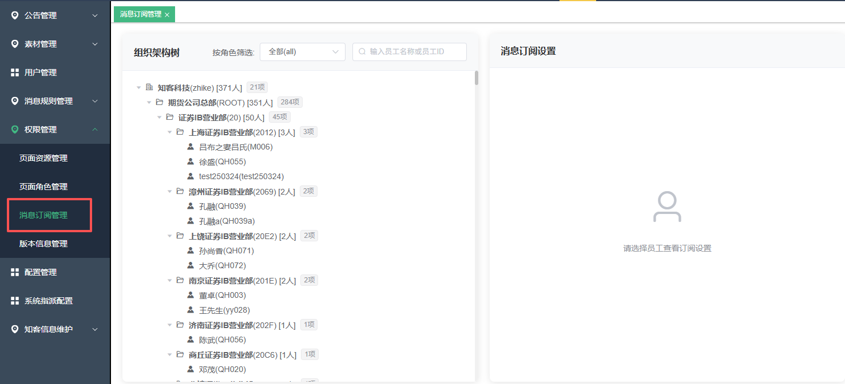
在左侧的组织架构树中，选中需要设置的业务用户名称，右侧展示系统支持的所有消息类型列表。
列表中复选框勾选表示”订阅”，没有勾选的表示”未订阅”，展示该用户当前最新的消息类型订阅情况，所见即所得。
每次只能对单个业务用户进行设置。调整设置后，点击”保存设置”按钮，即可保存当前设置内容，即时生效。设置的结果也会实时同步到知客客户端。
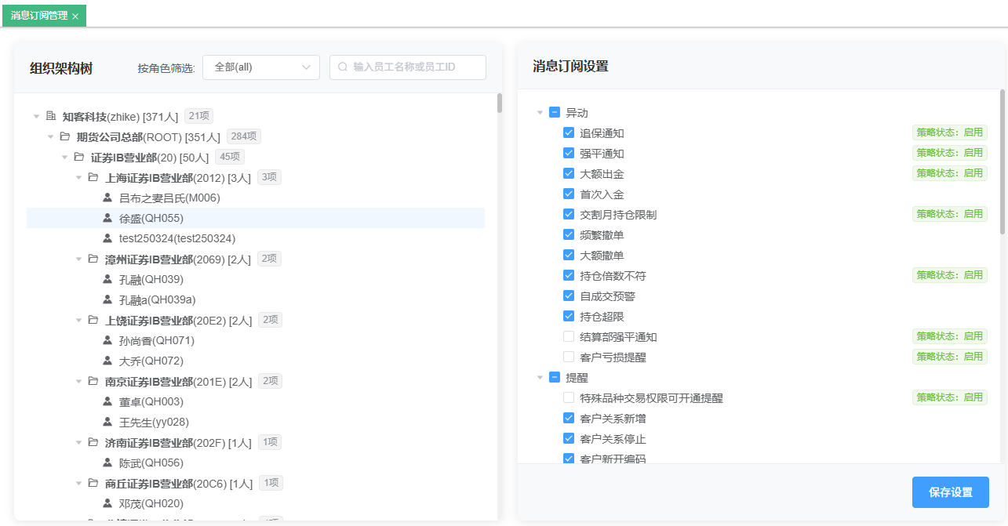
部分消息会根据【消息规则管理】中配置的消息推送策略进行推送，那么在列表中，消息名称右侧就会对应回显该消息的推送策略当前的状态。
若策略状态为”关闭”，即使订阅状态设置为”订阅”，也不会给用户推送该类型的消息。
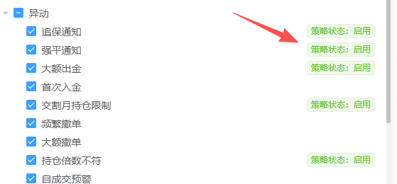

单消息类型批量设置
提示
该子功能自 V1.9.5 起新增，用于解决”新增消息类型后需为大量业务人员逐个开启订阅”的效率问题。
支持按消息类型对特定用户或角色批量设置订阅 / 取消订阅，适用于新上线消息类型的初始化设置场景。
例如，管理员要给「客户经理」角色批量开启「结算部强平通知、客户亏损提醒、特殊品种交易权限可开通提醒、客户返还公式到期提醒」这 4 个 V1.9.4 新增的消息类型，操作步骤如下：
- 第一步：在左侧消息类型列表中同时勾选这 4 个类型，点击列表顶部的 “应用” 按钮；
- 第二步：右侧”应用操作”选择 “订阅”（或”取消订阅”），“选择应用对象”切换到「按角色」标签页，勾选「客户经理」；
- 第三步：核对底部提示的”将影响 N 名用户”，确认无误后点击 “确认应用” 完成批量设置。
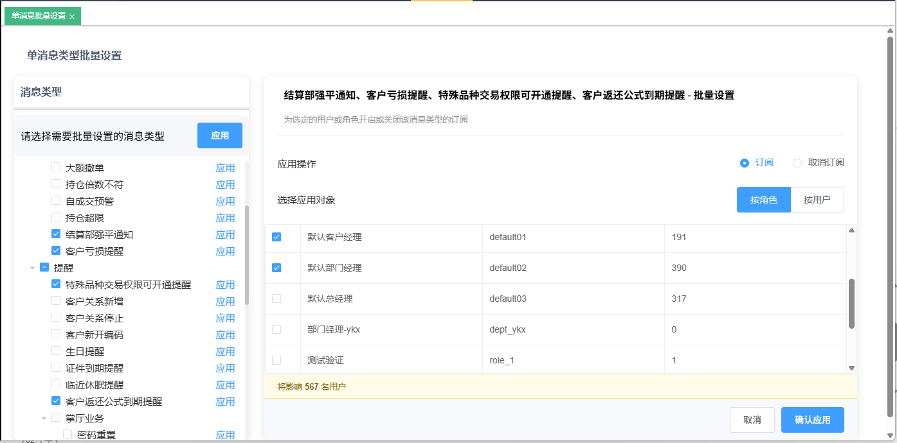
批量操作会直接覆盖被设置对象当前的订阅状态，不会和已有订阅合并；操作前请确认目标用户/角色的现有订阅情况。

十、隐私协议管理
自 V1.9.5 起，为满足金融行业对客户隐私保护的强制合规要求，知客登录后会强制弹出用户隐私协议，需用户阅读并确认后方可继续使用。本模块用于维护协议的启用状态、标题和正文内容。
通过新增协议版本来更新协议内容，系统会保留历史版本以便追溯，已确认过老版本的用户在协议版本更新后会被要求重新阅读并确认新版本。
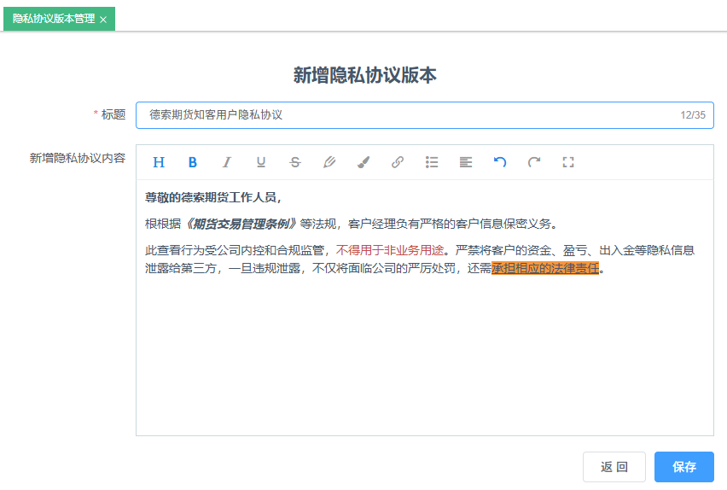
提示
- 协议正文支持富文本格式（粗体、斜体、下划线、列表、超链接等），便于强调合规要点。
- 一键开关可暂时关闭协议弹窗（不建议长期关闭，否则不满足合规要求）。

十一、消息订阅黑名单管理
提示
该模块自 V1.9.6 起新增。
期货公司出于合规隔离要求，通常需将”资产管理计划”类客户与普通客户区分管理。但由于历史数据结构原因，这类客户仍挂靠在客户经理名下，若按常规逻辑推送业务消息（如交易通知、资金变动等），将产生合规风险。
本模块支持手工添加黑名单客户。客户一旦加入黑名单，其所有类型的消息均不再推送给任何角色（包括客户经理、部门经理、总部管理人员等），实现全局屏蔽，实时生效。
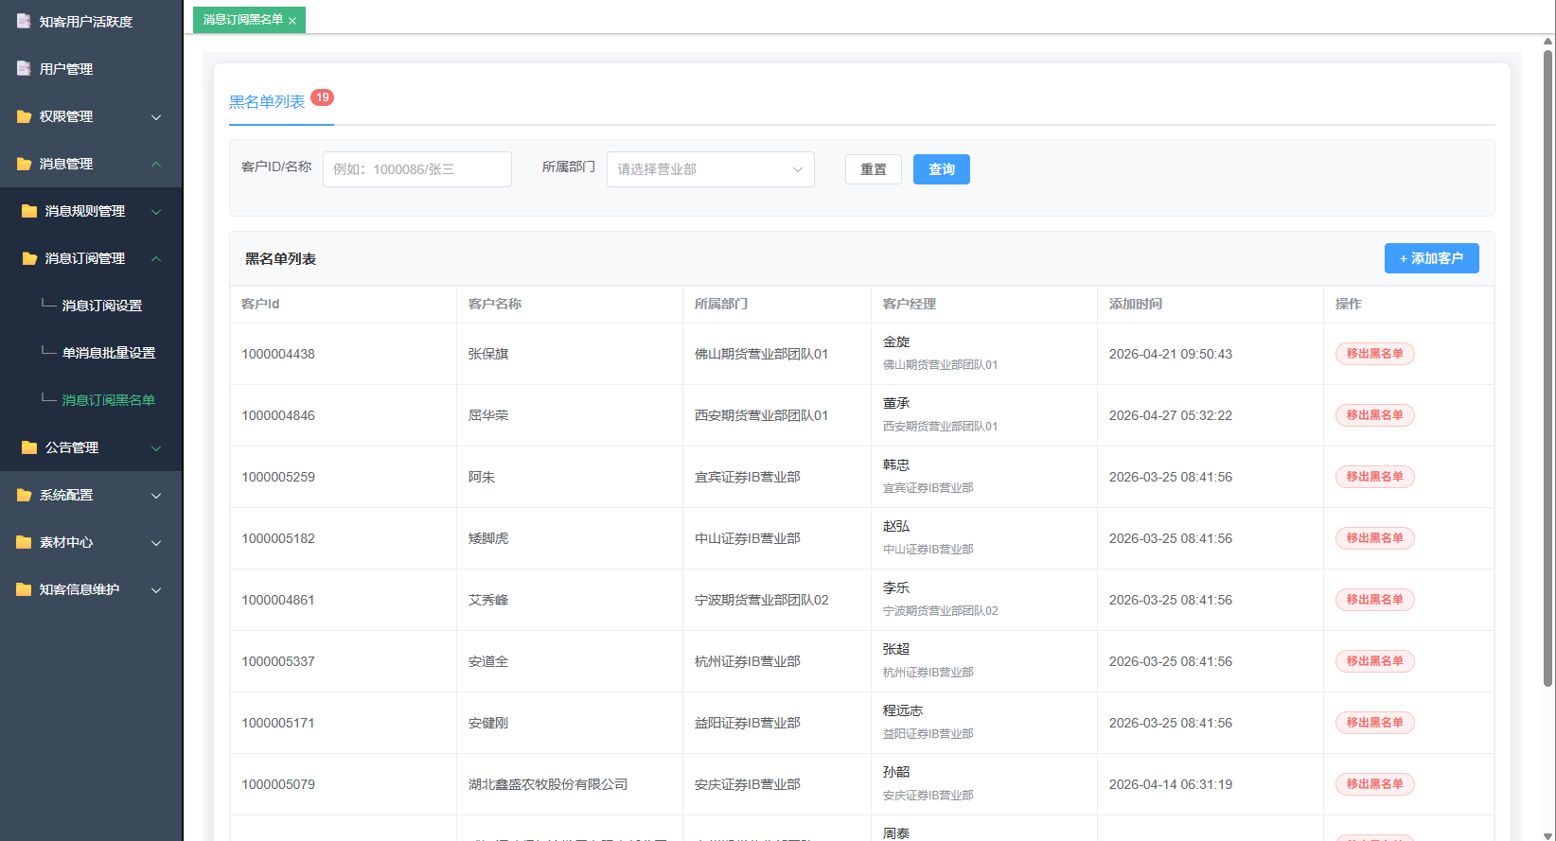
黑名单为全局设置，优先级高于业务用户在知客客户端【消息设置-订阅客户】中的白名单订阅以及九、消息订阅管理中的订阅设置。

十二、知客用户活跃度
提示
该模块自 V1.9.6 起新增，供管理层查阅知客在公司内部的使用情况。
提供关键指标与趋势分析：
- 关键指标卡片：昨日活跃用户数、近 1 个月 / 3 个月峰值、本月 / 本季 / 本年交易日日均活跃用户数。均按用户粒度去重统计，非登录次数。
- 每日登录趋势图：支持近 1 个月 / 3 个月 / 半年筛选，并可导出 Excel。
- 营业部统计表：展示各营业部员工数、日均活跃用户数，支持按日期和部门筛选。
